IMI HEIMEIER neoAir Tischständer um neoAir als Standgerät zu nutzen
IMI Hydronic Engineering Deutschland

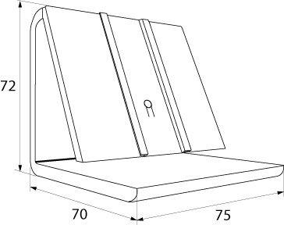Eigenschaften
GTIN:
4024052008216
HAN:
1500-01.200

